**第5章 列表**

**一、单选题**

1、在下面几种列表形式中，哪一种在HTML5中已经被废弃了。（ **D** ）

A. 有序列表ol B.无序列表ul

C. 定义列表dl D.目录列表dir

**分析：**

目录列表dir、菜单列表menu这2个在HTML5标准中已经被废弃了，在实际开发中，也不要再使用。

2、下面哪种列表我们在实际开发中是用得最多的？（ **B** ）

A. 有序列表ol B.无序列表ul

C. 定义列表dl D.目录列表dir

**分析：**

在实际开发中，绝大多数列表都是使用无序列表ul来实现。

3、下面有关ul元素（不考虑嵌套列表）说法不正确的是（ **D** ）。

A. ul元素的子元素只能是li，不能是其他元素

B. ul元素内部的文本，只能在li元素内部添加，不能在li元素外部添加

C. 绝大多数列表都是使用ul元素来实现，而不是ol元素

D. 我们可以在ul元素中直接插入div元素

**分析：**

在D中，由于ul元素的子元素只能是li元素，所以是不能在ul元素中直接插入其他元素的。

4、下面有关HTML语义化不正确的是（ **A** ）。

A. 对于大多数标签实现的效果，我们完全可以使用div和span来代替实现

B. 学习HTML目的在于：在需要的地方，用正确的标签

C. 语义化对于搜索引擎优化来说是非常重要的

D. 语义化目的在于提高可读性和可维护性

**分析：**

在A中，为了页面语义化，我们优先使用语义化标签，实在没办法了再使用div和span。也就是说，div和span是最后才考虑的。

**二、编程题**

1、下图5-15是一个问卷调查网页，请制作出来。要求：（1）大标题用h1标签；（2）小题目用h3标签；（3）前两个问题使用有序列表；（4）最后一个问题使用无序列表。

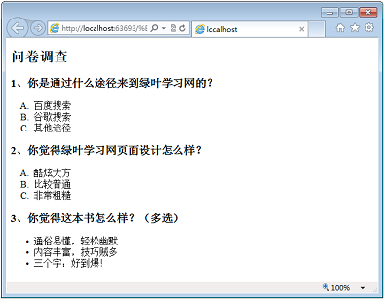

图5-15

**实现代码如下：**

<!DOCTYPE html>

<html>

<head>

<meta charset="utf-8"/>

<title></title>

</head>

<body>

<h1>问卷调查</h1>

<h3>1、你是通过什么途径来到绿叶学习网的？</h3>

<ol type="A">

<li>百度搜索</li>

<li>谷歌搜索</li>

<li>其他途径</li>

</ol>

<h3>2、你觉得绿叶学习网页面设计怎么样？</h3>

<ol type="A">

<li>酷炫大方</li>

<li>比较普通</li>

<li>非常粗糙</li>

</ol>

<h3>3、你觉得这本书怎么样？（多选）</h3>

<ul>

<li>通俗易懂，轻松幽默</li>

<li>内容丰富，技巧贼多</li>

<li>三个字：好到爆！</li>

</ul>

</body>

</html>